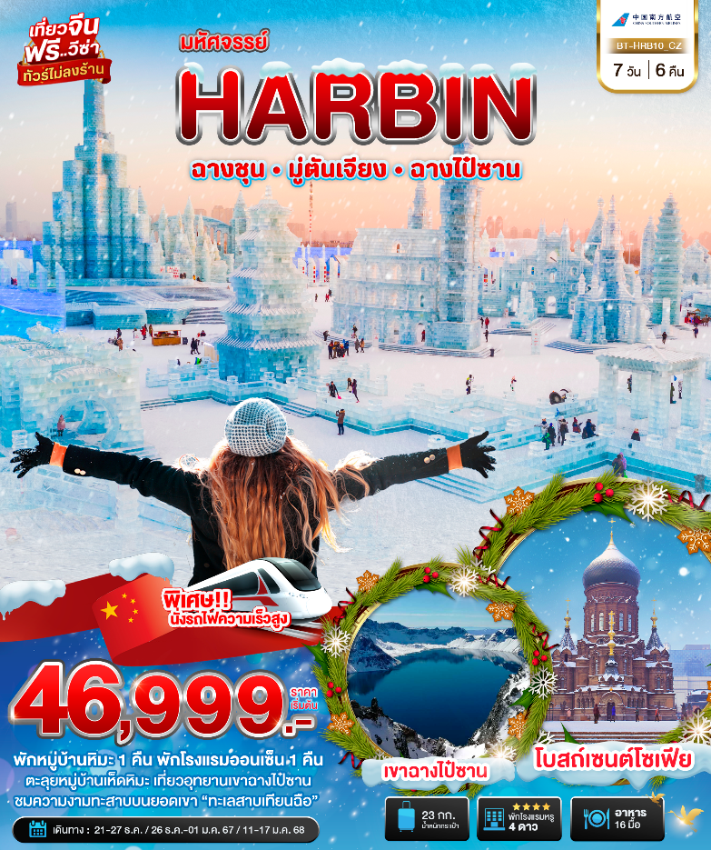
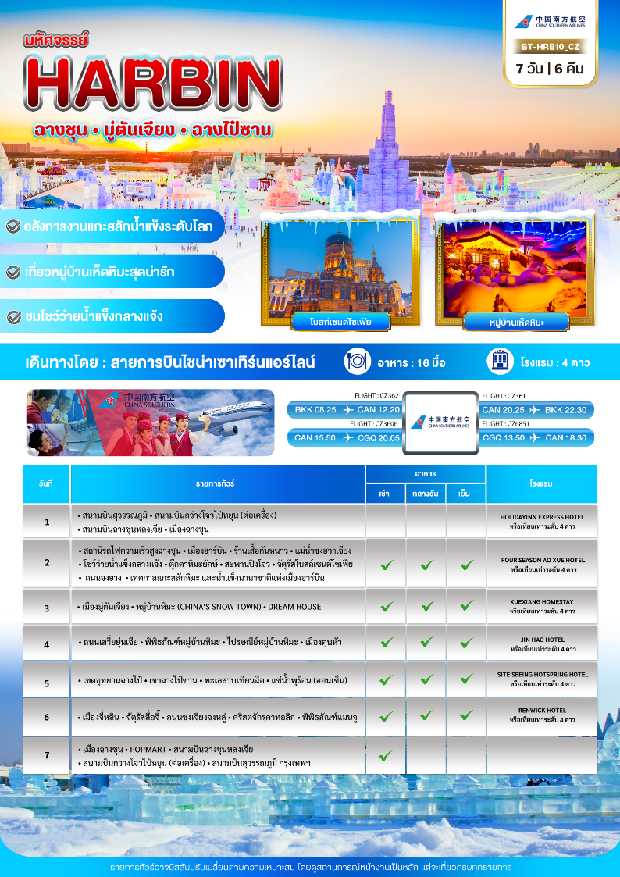
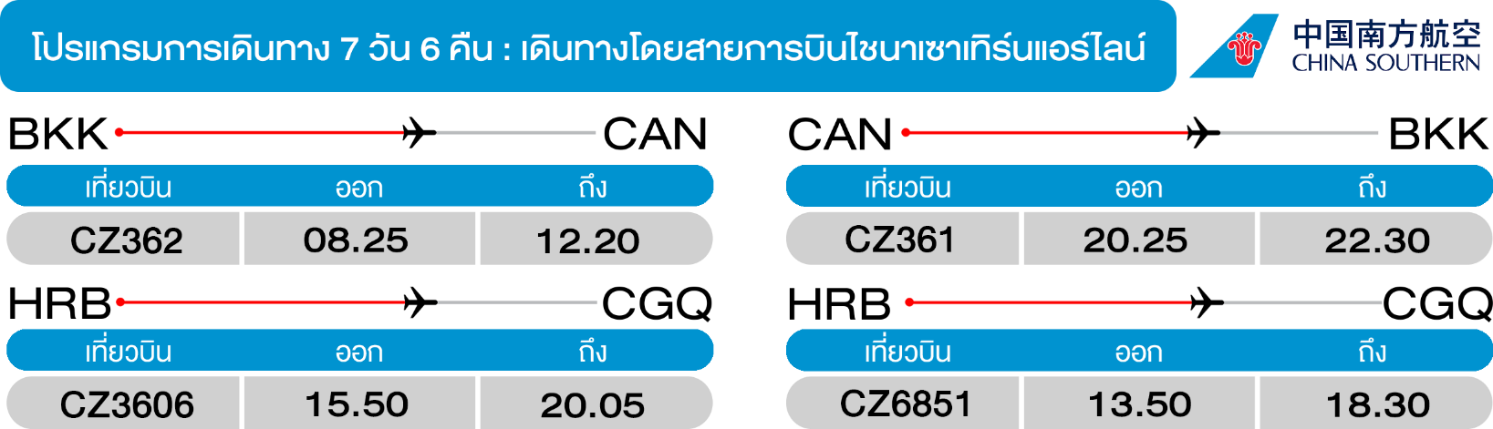
วันแรก สนามบินสุวรรณภูมิ • สนามบินกว่างโจวไป่หยุน (ต่อเครื่อง) • สนามบินฉางชุนหลงเจีย • เมืองฉางชุน
(-/-/-)

05.30 น. พร้อมกันที่ สนามบินสุวรรณภูมิ อาคารผู้โดยสารขาออก ชั้น 4 นำคณะเชคอิน ณ เคาน์เตอร์ สายการบินไชนาเซาเทิร์นแอร์ไลน์ (CZ) โดยมีเจ้าหน้าที่จากบริษัทฯ คอยอำนวยความสะดวก

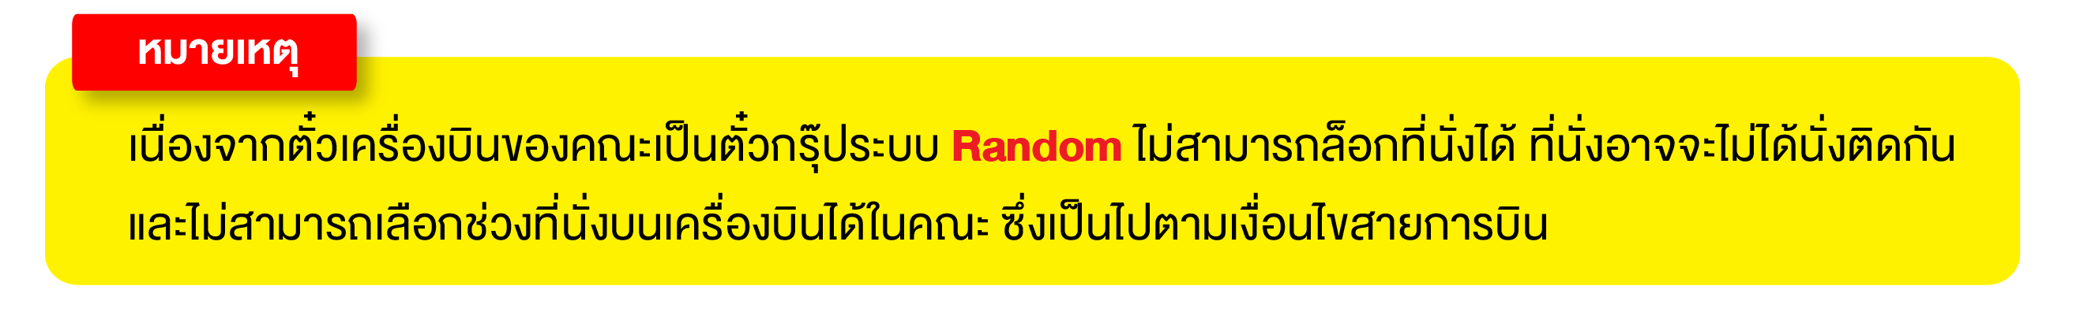
08.25 น. ออกเดินทางสู่ เมืองกว่างโจว ประเทศจีน โดยเที่ยวบิน CZ362 (บริการอาหารบนเครื่อง)
12.20 น. เดินทางถึง สนามบินกว่างโจวไป่หยุน (เพื่อรอต่อเครื่อง)
13.50 น. ออกเดินทางสู่ เมืองฉางชุน ประเทศจีน โดยเที่ยวบิน CZ3906 (บริการอาหารบนเครื่อง)
20.05 น. เดินทางถึง สนามบินฉางชุนหลงเจีย หลังผ่านขั้นตอนการตรวจคนเข้าเมือง และตรวจรับสัมภาระเรียบร้อยแล้ว ยินดีต้อนรับทุกท่านสู่ สาธารณรัฐประชาชนจีน (เวลาท้องถิ่นที่จีน เร็วกว่าประเทศไทย 1 ชั่วโมง กรุณาปรับเวลาของท่านเพื่อความสะดวกในการนัดหมาย) เดินทางสู่ เมืองฉางชุน และนำทุกท่านเข้าสู่ที่พัก
จากนั้น พักที่ HOLIDAYINN EXPRESS HOTEL หรือระดับเทียบเท่า
วันที่สอง สถานีรถไฟความเร็วสูงฉางชุน • เมืองฮาร์บิน • ร้านเสื้อกันหนาว • แม่น้ำซงฮวาเจียง • โชว์ว่ายน้ำแข็งกลางแจ้ง • ตุ๊กตาหิมะยักษ์ • สะพานปิงโจว • จัตุรัสโบสถ์เซนต์โซเฟีย • ถนนจงยาง • เทศกาลแกะสลักหิมะ และน้ำแข็งนานาชาติแห่งเมืองฮาร์บิน
(เช้า/กลางวัน/เย็น)

เช้า บริการอาหารกลางวัน ณ ห้องอาหารโรงแรม
จากนั้น เดินทางไปยัง สถานีรถไฟความเร็วสูง นั่งรถไฟความเร็วสูงขบวนที่ D523 เวลา 08.18 – 09.44 น. นำทุกท่านมุ่งหน้าสู่ เมืองฮาร์บิน (ใช้เวลาเดินทางประมาณ 1 ชั่วโมง)
(หมายเหตุ: กระเป๋าเดินทางและสัมภาระทุกชิ้น ท่านต้องเป็นผู้จัดการและดูแลด้วยตนเอง เพื่อความสะดวกในการเดินทาง)
เดินทางเข้าสู่ เมืองฮาร์บิน เมืองที่ได้รับสมญานามว่า “ไข่มุกบนคอหงส์” ซึ่งถือเป็นเมืองเอกและมีความโดดเด่นด้านการท่องเที่ยวของมณฑลเฮย์หลงเจียง มีพื้นที่คล้ายกับหงส์ขนาดใหญ่ ตั้งอยู่ทางตะวันออกเฉียงเหนือของประเทศจีน และเป็นเมืองที่มีฤดูหนาวยาวนานที่สุด
จากนั้น นำทุกท่านแวะชม ร้านเสื้อกันหนาว เพื่อเลือกซื้อเสื้อกันหนาวเพิ่มเติมตามอัธยาศัย และเดินทางไปยัง แม่น้ำซงฮวาเจียง นำท่านชม โชว์ว่ายน้ำแข็งกลางแจ้ง ท้าทายอุณหภูมิที่สูงจนติดลบ
รับฟรี! อุปกรณ์กันหนาว ท่านละ 1 ชุด “หมวก ที่ครอบหู และถุงมือ”
เก็บภาพคู่สุดน่ารักกับ ตุ๊กตาหิมะยักษ์ ตั้งตระหง่านอยู่ใจกลางเมืองฮาร์บิน และนำทุกท่านแวะชม สะพานปิงโจว สะพานรถไฟโบราณอายุกว่า 100 ปี
(หมายเหตุ: หากสภาพอากาศยังไม่เอื้ออำนวย ไม่มีการจัดแสดงตุ๊กตาหิมะ ทางบริษัทฯขอสงวนสิทธิ์ไม่นำท่านไป และไม่มีโปรแกรมทดแทน)

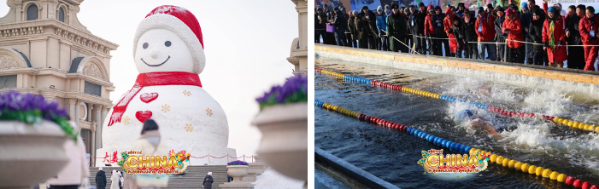
ชมความสวยงาม โบสถ์เซนโซเฟีย ใจกลางเมืองฮาร์บิน ซึ่งเป็นตัวแทนสถาปัตยกรรมโลกตะวันตก ดูสวยงามเหมือนภาพใน “โลกแห่งเทพนิยาย” ท่ามกลางแสงสีในยามราตรี โบสถ์แห่งนี้เป็นโบสถ์นิกายออร์โธด็อกซ์ที่สร้างขึ้นตามแบบฉบับของการสร้างโบสถ์รัสเซียจริงๆ เคยถูกใช้เป็นที่ประกอบพิธีกรรมทางศาสนาของทหารรัสเซีย ครั้งที่เข้ามายึดครองเมืองฮาร์บิน ปัจจุบันภายในเป็นพิพิธภัณฑ์ที่จัดแสดงรูปภาพ และประวัติของเมืองฮาร์บินในยุกต์ต่างๆ (ถ่ายรูปด้านนอก)
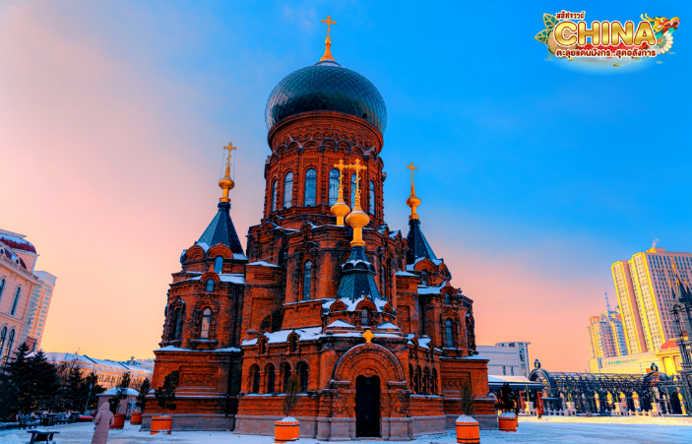
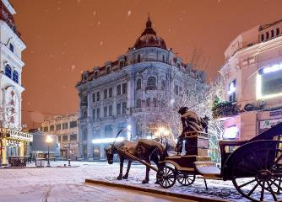

กลางวัน บริการอาหารกลางวัน ณ ภัตตาคาร มื้อพิเศษ! เมนูหม้อไฟโบราณ
จากนั้น อิสระช้อปปิ้ง ถนนจงหยาง (Harbin’s Central Street) เป็นถนนที่ปูด้วยหินสีเขียวอ่อนทั้งสาย ถือเป็นถนนการค้าที่เก่าแก่และขึ้นชื่อที่สุดของเมืองฮาร์บิ้น แต่เดิมเรียกว่า ‘Chinese Street’ และเป็นถนนคนเดินที่ยาวที่สุดในประเทศจีน หรือที่เรียกว่า ถนนสายแรกในเอเชีย บรรยากาศตึกเก่าทำให้รู้สึกเหมือนอยู่ในยุโรป มีร้านค้ามากมายทั้งเสื้อผ้า ของกิน และของฝากต่างๆ ช่วงเทศกาลจะมีรูปปั้นน้ำแข็งประดับไฟให้นักท่องเที่ยวถ่ายรูปกันอย่างสนุกสนาน หากได้มาเยือนถนนเส้นนี้แล้ว...ตัองห้ามพลาด! การทานไอศกรีมชื่อดัง “รสนมสด” กับ “รสนมเปรี้ยว” สามารถเลือกได้ตามใจชอบ รวมไปถึงขนมปังและไส้กรอกประจำเมืองฮาร์บิ้น หากใครไม่ได้ลิ่มลองแล้วจะเสียใจ
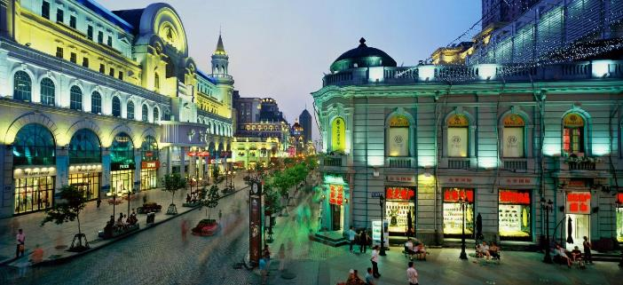
เข้าร่วมเทศกาลฤดูหนาวระดับโลก “เทศกาลแกะสลักหิมะและน้ำแข็งนานาชาติแห่งเมืองฮาร์บิน 2023” ที่ถูกจัดขึ้นเป็นประจำในทุกปี มีอยู่ 3 โซนหลักๆ ด้วยกัน Sun Island, Ice and Snow World and Zhaolin Park (ซึ่งกำหนดการจัดงานในปีนี้ เปิดให้เข้าชมได้ตั้งแต่ประมาณวันที่ 18 ธันวาคม 2024 – 28 กุมภาพันธ์ 2025 หรือจนกว่าหิมะจะละลาย *กำหนดการอาจจะมีการเปลี่ยนแปลง*) นำท่านชมความยิ่งใหญ่ของงานฤดูหนาวระดับโลก เทศกาลแกะสลักหิมะ และน้ำแข็งแห่งเมืองฮาร์บิน ประจำปี 2024/2025 ใน 1 ปีจะจัดขึ้นเพียงครั้งเดียวเท่านั้น แต่กลับสามารถดึงดูดนักท่องเที่ยวจากทั่วโลกได้มากมาย ถ่ายรูปกับประติมากรรมน้ำแข็งสุดอลังการที่ถูกแกะสลักโดยช่างฝีมือดีจากทั่วทุกมุมโลก โดยนำก้อนน้ำแข็งหลายหมื่นก้อนมาแกะสลักเพื่อประกอบเป็นรูปร่างต่างๆ จนกลายเป็นเมืองที่เหมือนหลุดออกมาจากเทพนิยาย มีปราสาทขนาดใหญ่สวยงามตระการตา ยามค่ำคืนจะเปิดไฟสีสันสวยงาม นอกจากถ่ายรูปสวยๆ ยังมีกิจกรรมอื่นๆ ที่น่าสนใจมากมาย เช่น นั่งรถม้าเที่ยวชมรอบๆ การเล่นสไลด์เดอร์น้ำแข็ง การเล่นกระดานลื่นน้ำแข็ง ถอดเสื้อผ้าว่ายน้ำในสระน้ำท่ามกลางอากาศติดลบมากกว่า -20 องศา การเล่นไอซ์สเกต การเดินเข้าชมถ้ำน้ำแข็ง เป็นต้น
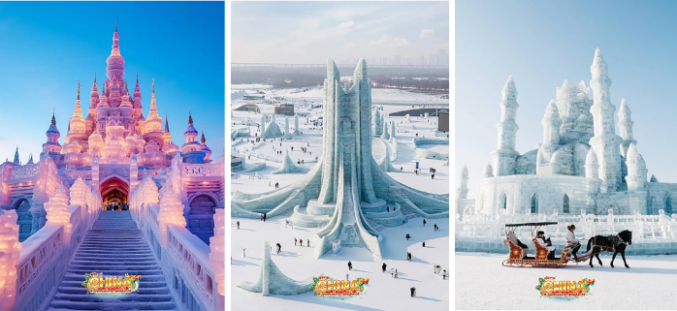
ภายในงานยังประกอบไปด้วยกิจกรรมต่างๆ มากมาย อาทิ การแข่งขันแกะสลักน้ำแข็ง การแข่งขันแกะสลักหิมะ การตกปลาในฤดูหนาว กีฬาฤดูหนาว กิจกรรมฤดูหนาว การเฉลิมฉลองขบวนพาเหรด การแสดงโคมน้ำแข็ง เลื่อนหิมะ เรือใบน้ำแข็ง ลากเลื่อน ฮอกกี้น้ำแข็ง ฟุตบอลน้ำแข็ง สปีดสเก็ต สกีข้ามทุ่ง การแข่งขันสกีอัลไพน์ การว่ายน้ำ การแสดงศิลปะภาพยนตร์น้ำแข็งและหิมะ นิทรรศการภาพวาด การแสดงอักษรวิจิตร นิทรรศการภาพถ่าย การแสดงดนตรีและเต้นรำพื้นบ้าน พิธีแต่งงานบนน้ำแข็ง กิจกรรมกีฬาระดับชาติ หรือนานาชาติทุกประเภท เป็นต้น
ค่ำ บริการอาหารเย็น ณ ภัตตาคาร มื้อพิเศษ! เมนูเป็ดย่าง
จากนั้น พักที่ FOUR SEASON AO XUE HOTEL หรือระดับเทียบเท่า
วันที่สาม เมืองมู่ตันเจียง • หมู่บ้านหิมะ (CHINA’S SNOW TOWN) • DREAM HOUSE
(เช้า/กลางวัน/เย็น)
เช้า บริการอาหารเช้า ณ ห้องอาหารโรงแรม
จากนั้น ออกเดินทางสู่ เมืองมู่ตันเจียง เป็นเมืองเล็กๆ ตั้งอยู่ในวนอุทยานแห่งชาติ XUEXIANG (ใช้เวลาเดินทาประมาณ 2 ชั่วโมง)
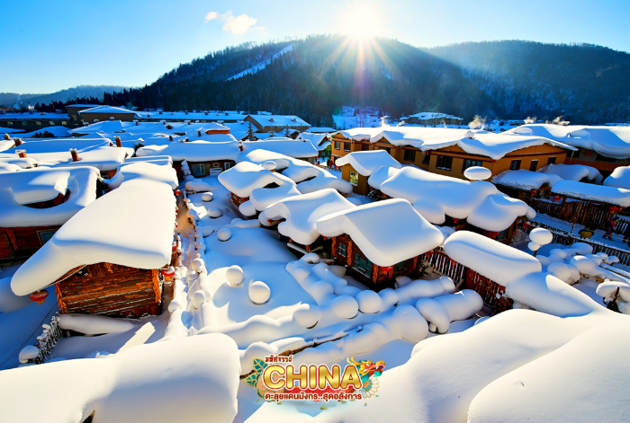
สัมผัสอากาศหนาวที่ หมู่บ้านหิมะ (รวมค่าเข้าและรถประจำทาง) หรือมีชื่อเรียกว่า “ฟินแลนด์แห่งภาคตะวันออก” หมู่บ้านที่ถูกปกคลุมไปด้วยหิมะขาวโพลน ในระยะเวลา 1 ปี หิมะจะตกยาวนานถึง 7 เดือน เริ่มตั้งแต่เดือนพฤษภาคมไปจนถึงตุลาคมของทุกปี เพราะมีฤดูหนาวที่ยาวนานจึงทำให้หมูบ้านแห่งนี้ ถูกปกคลุมไปด้วยหิมะที่หนาถึง 2 เมตร หิมะมีความสะอาดมากๆ จนชาวจีนนั้นพากันเรียกว่า “China’s Snow Town” นอกจากนี้ ยังมีโซนที่เป็นป่าและภูเขาให้ได้เดินชมความสวยงามของธรรมชาติ รวมถึงมีกิจกรรมสนุกๆ ให้เล่นมากมาย
(หมายเหตุ: ปริมาณของหิมะ ขึ้นอยู่กับสภาพอากาศในแต่ละปี หากสภาพอากาศไม่เอื้ออำนวยส่งผลให้หิมะละลาย บริษัทขอสงวนสิทธิ์ไม่หักคืนค่าใช้จ่ายทุกกรณี เนื่องจากอยู่นอกเหนือจากความควบคุมของบริษัท)
กลางวัน บริการอาหารกลางวัน ณ ภัตตาคาร มื้อพิเศษ! เมนูสุกี้และบาร์บีคิว
จากนั้น OPTION 1: จุดชมวิวภาพวาดสิบลี้+เดินชมป่าสนหิมะ
- เที่ยวจุดชมวิว ภาพวาดสิบลี้ เกิดจากธรรมชาติที่ได้สรรสร้างไว้อย่างสวยงาม ช่วงฤดูหนาวอุณหภูมิเฉลี่ย -30 องศา ทำให้บริเวณนี้มีหิมะปกคลุมหนาแน่น ตื่นตาตื่นใจกับบ้านโจร สวนสัตว์ชมสัตว์ต่างๆ ในเมืองหนาว (ราคา 300 หยวน/ท่าน)
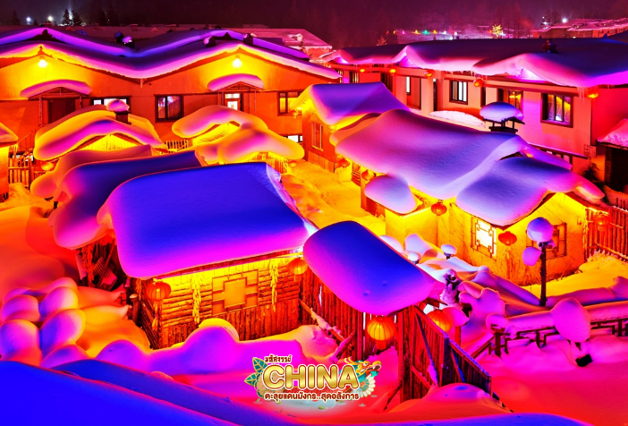
ตกกลางคืนนำท่านชมแสงสีภายในหมู่บ้านหิมะ DREAM HOUSE บ้านแต่ละหลังจะมีหน้าตาคล้ายกันหมด ด้านบนหลังคาจะมีกองหิมะทับถมจนมองดูคล้ายรูปเห็ดแสนน่ารัก จึงเป็นที่มาของคำว่า “บ้านเห็ดหิมะ” นั่นเอง ในตอนกลางคืนหมู่บ้านจะสวยมาก แต่ล่ะบ้านจะมีการตกแต่งไฟสไตล์จีนประดับอย่างสวยงาม ซึ่งถือเป็นไฮไลท์ที่ห้ามพลาดของที่นี่ (รวมค่ารถม้า และค่าเข้า DREAM HOUSE)
ค่ำ บริการอาหารเย็น ณ ภัตตาคาร
จากนั้น พักที่ XUE XIANG HOMESTAY หรือโรงแรมระดับเทียบเท่า
(หมายเหตุ: เนื่องจากรถคันใหญ่ไม่สามารถเข้าไปภายในหมู่บ้านหิมะได้ และทางที่พักไม่มีบริการพนักงานยกกระเป๋า ท่านต้องเป็นผู้จัดการดูแลสัมภาระด้วยตนเอง หรือนำกระเป๋าใบเล็กใส่สัมภาระ และของใช้ส่วนตัวแยกออกจากกระเป๋าใบใหญ่ สำหรับใช้พักค้างคืนที่หมู่บ้านหิมะ 1 คืน)
วันที่สี่ ถนนเสวี่ยยุ่นเจีย • พิพิธภัณฑ์หมู่บ้านหิมะ • ไปรษณีย์หมู่บ้านหิมะ • เมืองตุนหัว
(เช้า/กลางวัน/เย็น)

Grand Mosque • ถ่ายรูปกับรถ Ferrari • ตึกเบิร์จคาริฟา ชั้นที่ 124 ดูไบมอลล์ (-/บนเครื่อง/เย็น)

เช้า บริการอาหารเช้า ณ ห้องอาหารโรงแรม
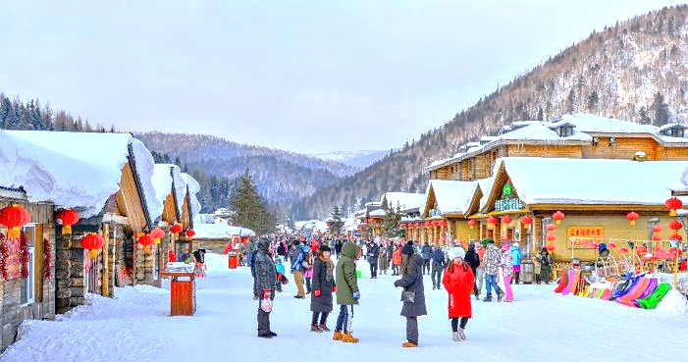
จากนั้น เดินเที่ยวชม ถนนเสวี่ยยุ่น ถนนสายหลักของหมู่บ้านที่ยาวประมาณ 500 เมตร สองข้างทางเต็มไปด้วยร้านค้าขายพวกผลไม้สดแช่แข็ง ผลไม้เคลือบน้ำตาล ไอศกรีมแท่ง และมันเผาเพิ่มความอบอุ่นตั้งแต่เช้าจนดึก พาทุกท่านไปยัง พิพิธภัณฑ์เมืองหิมะ เป็นพิพิธภัณฑ์ที่จัดแสดงภาพถ่าย และเรื่องราวของเมืองหิมะ และแวะชม ที่ทำการไปรษณีย์เมืองหิมะ ที่มีเอกลักษณ์ที่สุดของจีน นอกจากเป็นที่ทำการไปรษณีย์แล้ว ในวันทำการปกติยังเป็นจุดท่องเที่ยวที่ต้อนรับนักท่องเที่ยวผู้มาเยือนต้องแวะมาเช็คอินและถ่ายภาพ
** พิเศษ! ที่ทำการไปรษณีย์หมู่บ้านหิมะมีโปสการ์ดจำหน่าย สามารถซื้อหรือส่งกลับมาให้คนที่คุณรักเป็นที่ระลึกได้อีกด้วย **
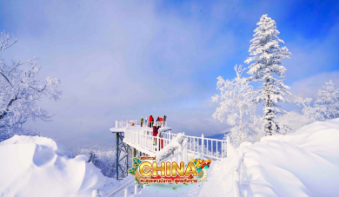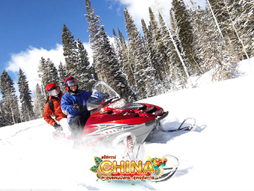
OPTION 2: ขี่รถ SNOW MOTORCYCLE ท้าความหนาว
- กิจกรรมท้าทายความหนาวขี่รถ SNOWMOTORCYCLE ผ่านป่าหิมะและต้นสนที่ถูกปกคลุมไปด้วยน้ำแข็งตลอดสองข้างทาง (ราคา 380 หยวน/ท่าน)
กลางวัน บริการอาหารกลางวัน ณ ภัตตาคาร
จากนั้น ออกเดินทางสู่ เมืองตุนหัว (ใช้เวลาเดินทางประมาณ 3 ชั่วโมง 40 นาที)
ค่ำ บริการอาหารเย็น ณ ภัตตาคาร
จากนั้น พักที่ JIN HAO HOTEL หรือระดับเทียบเท่า
วันที่ห้า เขตอุทยานฉางไป๋ • เขาฉางไป๋ซาน • ทะเลสาบเทียนฉือ • แช่น้ำพุร้อน (ออนเซ็น)
(เช้า/กลางวัน/เย็น)

Grand Mosque • ถ่ายรูปกับรถ Ferrari • ตึกเบิร์จคาริฟา ชั้นที่ 124 ดูไบมอลล์ (-/บนเครื่อง/เย็น)

เช้า บริการอาหารเช้า ณ ห้องอาหารโรงแรม
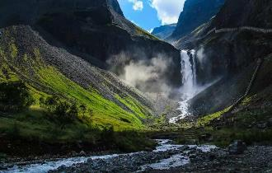
จากนั้น นำท่านเดินทางขึ้นสู่ เขาฉางไป๋ซาน ชมความสวยงามของทะเลสาบบนปากปล่องภูเขาไฟที่สูงกว่านํ้าทะเลราว 2,691 เมตร หรือที่คนจีนเรียกกันว่า ทะเลสาบเทียนฉือ เป็นทะเลสาบที่ลึกที่สุดในประเทศจีน โดยเป็นทะเลสาบที่ตั้งอยู่บนปากปล่องภูเขาไฟที่มีการระเบิดมาแล้วในปี ค.ศ.1702 ภูเขาฉางไป๋ซานยังได้รับการบันทึกลงกินเนสบุ๊คว่า เป็นภูเขาไฟที่มีระดับความสูงของน้ำทะเลที่สูงที่สุดในโลกอีกด้วย ตั้งอยู่บนเทือกเขาฉางไป๋ที่พาดผ่านทั้งสองประเทศคือ ประเทศเกาหลีเหนือ และประเทศจีน แต่จุดที่สามารถชมวิวทะเลสาบได้อยู่ฝั่งประเทศจีน เกิดระเบิดครั้งล่าสุดเมื่อ 300 ปีก่อน ทําให้หินลาวาไหลปกคลุมไปทั่วบริเวณ ซึ่งอุดมไปด้วยแร่ธาตุที่มีประโยชน์กับร่างกายมนุษย์เป็นอย่างมาก เมื่อนํ้าฝนหรือนํ้าแข็งหิมะละลายซึมผ่าน ลาวาเหล่านี้จึงกลายเป็นนํ้าแร่ใต้ดินที่วิเศษที่สุดในภูมิภาคแห่งนี้ ในแต่ละฤดูจะมีความสวยงามแตกต่างกันไป ช่วงฤดูหนาวจะมีหิมะโอบล้อมทะเลสาบสีคราม ในแต่ละวันอาจจะมองไม่เห็นผืนทะเลสาบเบื้องล่าง เนื่องจากสภาพอากาศที่ถูกม่านหมอกปกคลุม (รวมค่ารถอุทยาน)
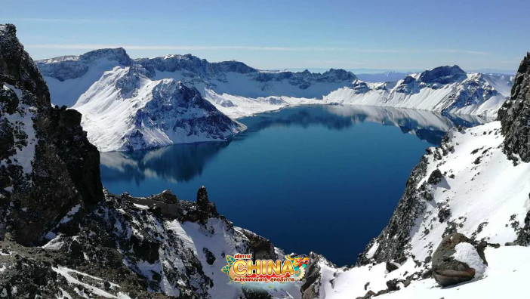
กลางวัน บริการอาหารกลางวัน ณ ภัตตาคาร
จากนั้น เดินทางเข้าสู่ที่พัก SIGHTSEEING HOTSPRING HOTEL (ใช้เวลาเดินทางประมาณ 3 ชั่วโมง)
เย็น บริการอาหารเย็น ณ ภัตตาคาร
จากนั้น พักที่ SIGHTSEEING HOTSPRING HOTEL หรือระดับเทียบเท่า
(หมายเหตุ: ทางโรงแรมมีบ่อสำหรับแช่ออนเซ็น กรุณาเตรียมชุดว่ายน้ำมาเผื่อสำหรับแช่น้ำแร่ท่ามกลางธรรมชาติ)
วันที่หก เมืองจี่หลิน • จัตุรัสสื่อจี้ • ถนนซงเจียงจงหลู่ • คริสตจักรคาทอลิก • พิพิธภัณฑ์แมนจู
(เช้า/กลางวัน/เย็น)

Grand Mosque • ถ่ายรูปกับรถ Ferrari • ตึกเบิร์จคาริฟา ชั้นที่ 124 ดูไบมอลล์ (-/บนเครื่อง/เย็น)

เช้า บริการอาหารเช้า ณ ห้องอาหารโรงแรม
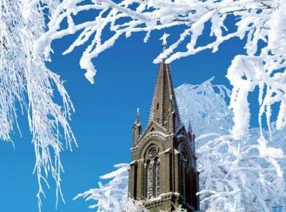
จากนั้น ออกเดินทางสู่ เมืองจี่หลิน (ใช้เวลาประมาณ 4 ชั่วโมง) เป็นเมืองที่มีประวัติยาวนาน เดิมคือ “ป้อมปราการ” เรียกว่า ฉวงฉ่างมณฑลจี๋หลิน เมืองนี้มีความอุดมสมบูรณ์เป็นอันดับ 1 ใน 6 ของเมืองจีน ที่ซึ่งไม่เคยขาดน้ำเพราะมีแม่น้ำซงฮัวเจียงไหลผ่านกลางเมือง ซึ่งอยู่ในวงล้อมของขุนเขา มี 1 ใน 4 สิ่งมหัศจรรย์ของจีน คือ “อู้ซง” คือหมอกควันที่กระทบอากาศเย็นจัดจนจับตัวเป็นผลึกตามกิ่งก้านต้นหลิว ต้นสน และต้นหยาง มีสีเงินระยิบระยับแต่เปราะบาง และนำท่านไปยัง จัตุรัสสื่อจี้ ชมบรรยากาศของ ถนนซงเจียง ระหว่างทางเพลิดเพลินไปกับการชมปรากฏการณ์ทางธรรมชาติในช่วงฤดูหนาว “แม่คะนิ้ง” ซึ่งเกิดจากไอเย็นกระทบกับหมอกควันจับตัวเป็นเกร็ดน้ำแข็ง เกาะอยู่บนต้นไม้ต่างๆ อาทิ ต้นสน ต้นหลิว ผ่านชม โบสถ์คาทอลิกจี๋๋หลิน สถาปัตยกรรมแบบทางตอนเหนือของฝรั่งเศส โดยใช้ระยะเวลาในการก่อสร้างถึง 10 ปี ภายในมีเสาหินกลมขนาดใหญ่ 16 ต้น มีความสูง 28 เมตร ตกแต่งด้วยกระเบื้องโมเสคที่เป็นเอกลักษณ์
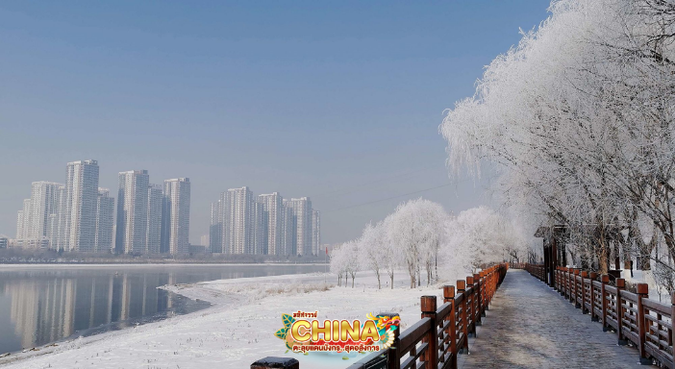
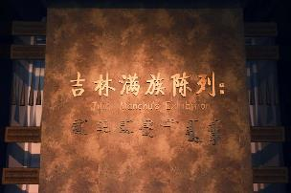
กลางวัน บริการอาหารกลางวัน ณ ภัตตาคาร
จากนั้น นำท่านเข้าชม พิพิธภัณฑ์แมนจู ซึ่งตั้งอยู่ที่ถนนเต๋อเฉิง ภายในบริเวณที่ตั้งของบ้านพักของ Wang Baichuan ซึ่งเป็นโบราณวัตถุที่ได้รับการคุ้มครองในมณฑลจี๋หลิน นิทรรศการในพิพิธภัณฑ์แสดงให้เห็นถึงวัฒนธรรมอันหลากหลายในภูมิภาคนี้ ได้แก่ แหล่งกำเนิดและพัฒนาการของราชวงศ์แมนจู ประเพณีการใช้ชีวิต และบันทึกการเดินทางของจักรพรรดิและนางสนมทั้งสี่ การมีส่วนร่วมทางประวัติศาสตร์ของกองทัพแปดธงในการต่อต้านรัสเซีย และโบราณวัตถุจาก Dasheng Wula ซึ่งเป็นผู้จัดหาบรรณาการจักรพรรดิรายใหญ่ที่สุดในบรรดาสี่ราย นอกจากนี้ ยังมีผลงานของคนดัง นักเขียนที่มีชื่อเสียง ตลอดจนสมบัติของครอบครัวและของชาติอีกด้วย ประติมากรรมของบุคคลสำคัญในประวัติศาสตร์มีความสดใสและเหมือนจริง นิทรรศการโต๊ะทรายมีฝีมือประณีต และโบราณวัตถุอันล้ำค่าก็น่าทึ่งมาก พิพิธภัณฑ์แห่งนี้เป็นสถานที่จัดนิทรรศการที่ยิ่งใหญ่เกี่ยวกับโบราณวัตถุทางวัฒนธรรมของชาวแมนจูในจี๋หลิน
เย็น บริการอาหารเย็น ณ ภัตตาคาร มื้อพิเศษ! เมนูสุกี้และบาร์บีคิวปิ้งย่าง
จากนั้น พักที่ RENWICK HOTEL หรือระดับเทียบเท่า
วันที่เจ็ด เมืองฉางชุน • POPMART • สนามบินฉางชุนหลงเจีย • สนามบินกวางโจวไป่หยุน • สนามบินสุวรรณภูมิ กรุงเทพฯ
(เช้า/-/-)

Grand Mosque • ถ่ายรูปกับรถ Ferrari • ตึกเบิร์จคาริฟา ชั้นที่ 124 ดูไบมอลล์ (-/บนเครื่อง/เย็น)

เช้า บริการอาหารเช้า ณ ห้องอาหารโรงแรม
จากนั้น นำท่านแวะช้อปปิ้งร้าน POP MART เลือกซื้อ ART TOY สุดฮิตตามอัธยาศัย
ได้เวลาสมควร นำท่านเดินทางสู่สนามบิน
13.50 น. ออกเดินทางสู่ เมืองกวางโจว ประเทศจีน โดยเที่ยวบิน CZ6851 (บริการอาหารบนเครื่อง)
18.30 น. เดินทางถึง สนามบินกวางโจวไป่หยุน (เพื่อรอต่อเครื่อง)
20.25 น. ออกเดินทางสู่ กรุงเทพฯ โดยเที่ยวบินที่ CZ361 (บริการอาหารบนเครื่อง)
22.30 น. เดินทางถึง สนามบินสุวรรณภูมิ โดยสวัสดิภาพ พร้อมความประทับใจมิรู้ลืม
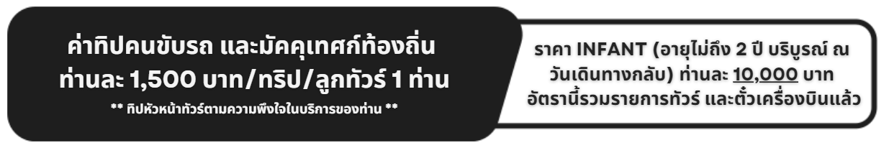อง)

อัตราค่าบริการและเงื่อนไขรายการท่องเที่ยว
กวางโจว ฉางชุน มู่ตันเจียง ฉางไป๋ซาน 7 วัน 6 คืน
วันเดินทาง | ราคาผู้ใหญ่  พัก 2-3 ท่าน | ราคาทัวร์  ไม่รวมตั๋วเครื่องบิน | พักเดี่ยว  (ชำระเพิ่ม)
21 – 27 ธันวาคม 2567 | 48,999 | 38,999 | 10,000
26 ธันวาคม – 01 มกราคม 2568 | 49,999 | 39,999 | 10,000
11 – 17 มกราคม 2568 | 46,999 | 36,999 | 10,000

โปรดอ่านอย่างละเอียด:
- เนื่องจากห้องพักของโรงแรมในประเทศจีนนั้น มีห้องพักประเภท DOUBLE ROOM (DBL) ค่อนข้างจำกัด หากลูกค้ามีความประสงค์จะพักห้องประเภทนี้ กรุณาแจ้งเจ้าหน้าที่ล่วงหน้าก่อนทำการจองเท่านั้น
- บริษัทฯ จะยึดประเภทห้องพักตามใบจองจากบริษัทเอเจนซี่ที่ท่านทำการจองทัวร์มาเท่านั้น หากมีการปรับเปลี่ยนห้องพักในระยะเวลาใกล้วันเดินทาง บริษัทฯ ขอสงวนสิทธิ์เปลี่ยนแปลงประเภทห้องพัก หรือเรียกเก็บค่าใช้จ่ายเพิ่มเติ่ม
- โรงแรมที่ระบุในรายการทัวร์เป็นเพียงโรงแรมที่นำเสนอเบื้องต้นเท่านั้น ซึ่งอาจจะมีการเปลี่ยนแปลง แต่โรงแรมที่เข้าพักจะเป็นระดับเดียวกันเท่านั้น ตามมาตรฐานโรงแรมประเทศจีน
- โปรแกรมที่มีการเดินทางด้วยรถไฟความเร็วสูง กรณีเปลี่ยนแปลงคนเดินทางจะต้องทำการออกตั๋วรถไฟความเร็วสูงใหม่เท่านั้น ไม่สามารถเปลี่ยนแปลงชื่อผู้เดินทางได้ทุกกรณี
- ที่พักในหมู่บ้านหิมะจะเป็นประเภทโฮมสเตย์ขนาดเล็ก หากเกิดเหตุสุดวิสัยไม่สามารถเข้าพักได้ ทางบริษัทฯจะปรับเปลี่ยนเป็นโรงแรมระดับ 4 ดาว ซึ่งอยู่บริเวณใกล้เคียงหมู่บ้านหิมะทดแทน
- โปรแกรมทัวร์ไม่รวมค่าวีซ่า ทางบริษัทฯ ขอสงวนสิทธิ์ไม่หักคืนค่าวีซ่าทุกกรณี เนื่องจากทางรัฐบาลไทย-จีนประกาศยกเลิกวีซ่า (ตั้งแต่ 1 มี.ค. 67 เป็นต้นไป) หากมีการเปลี่ยนแปลงจะยึดตามเงื่อนไขท้ายรายการระบุ
- ข้อความสำคัญ! พาสปอร์ตต้องมีอายุการใช้งาน ไม่ต่ำกว่า 6 เดือน นับจากวันที่เดินทางกลับเข้าประเทศไทย และมีหน้าว่างสำหรับลงตราประทับวีซ่า และประทับตราเข้า-ออกประเทศ อย่างน้อย 2 หน้าเต็ม

